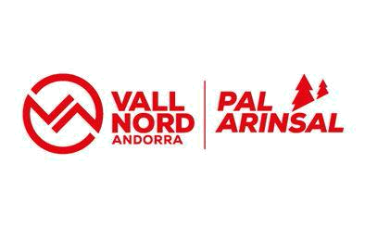

РАННЕЕ БРОНИРОВАНИЕ!
СКИДКА 10%
(действует до 23.11.18)

ПАЛ АРИНСАЛ

СЕЗОН 2018/19

17.11.2018 – 28.04.2019

PAL ARINSAL SKI PASS |  | Взрослые  16 – 64 года | Дети 6 – 15 лет
2 дня |  | €78,00 | €65,00
3 дня |  | €114,00 | €93,00
4 дня |  | €148,00 | €118,00
5 дней |  | €180,00 | €140,00
6 дней |  | €210,00 | €159,00
7 дней |  | €241,50 | €182,00
8 дней |  | €272,00 | €204,00
9 дней |  | €301,50 | €225,00
10 дней |  | €330,00 | €245,00

Группы от 25 чел – скидка 4%

Ски-пасс – персональный абонемент, который не передается другим туристам, при утере стоимость не возвращается

Дети до 5 лет (2013 г и позднее) и пенсионеры старше 70 лет (1948 г и ранее) получают бесплатный ски-пасс при предъявлении документа в кассах по продаже ски-пассов.

Спец цена на ски-пасс для туристов 65-69 лет (1949 – 1953 г рождения) – €19.50 в день (при предъявлении документа в кассах по продаже ски-пассов)

1

